**Boletín No 186 martes 23 de septiembre de 2014**



**Entregadas primeras ayudas humanitarias en Juan Pablo II**

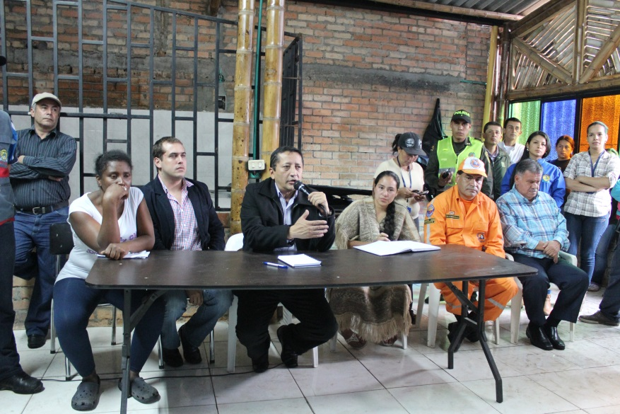Pese a la fuerte lluvia de la tarde de hoy( martes) más de 600 ayudas humanitarias llegaron a manos de 28 familias damnificadas por la conflagración que se vivió la noche anterior en el asentamiento, Juan Pablo II-El Dorado,inmediaciones del barrio Bello Horizonte, Comuna Dos, a norte de Popayán.

Estas primeras ayudas fueron entregadas por el Comité del Riesgo Municipal y Departamental y el Despacho de la Gestora Social del Municipio, Piedad Concha, quien desde hoy instaló una carpa en el parque Francisco José de Caldas, frente al Palacio Municipal, para recibir la solidaridad de los payaneses.

A la entrega en salón comunal de la parroquia del barrio Bello Horizonte llegó el señor Alcalde, Francisco Fuentes Meneses, varios secretarios de Despacho y organismos de socorro, como la Policía Nacional.

El Alcalde a través del Comité de Gestión del Riesgo del Municipio, asignó al Director de la Defensa Civil Colombiana como Coordinador para la entrega de las ayudas oficiales, mientras que la presidente de la Junta de Acción Comunal se encargará desde hoy de dar a los damnificados las ayudas privadas que lleguen teniendo como soporte el senso que hicieran los organismos de socorro con el Ingeniero, Miguel Ramírez, del Comité de Riesgo Local.

El mandatario payanés expresó su plena solidaridad con las familias y les invitó a seguir organizados para poder avanzar en unas mesas de trabajo en lo inmediato, corto y mediano plazo para buscar soluciones a esta crisis social que viven.

Según las estadisticas del senso realizado por funcionarios de la Secretaría de Salud y los organismos de socorro, los ranchos quemados fueron 32, 28 familias damnificadas, 104 personas en total, de las cuales 51 son adultos, 24 mujeres y 27 hombres, 28 niños y 25 niñas.

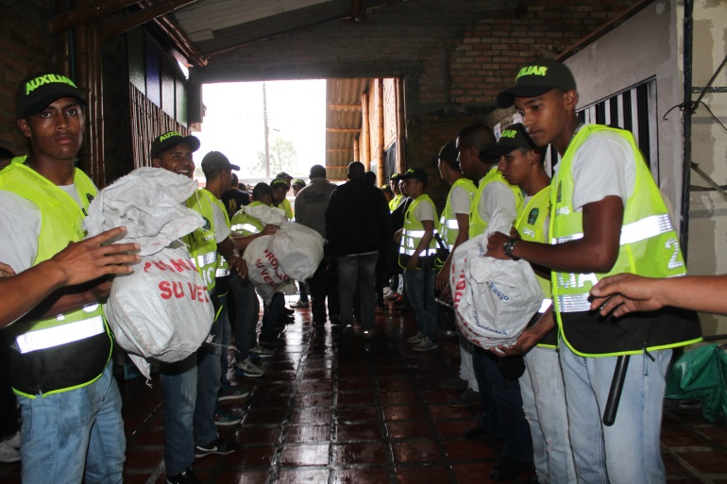Por su parte la Policía Metropolitana ofreció total respaldo de seguridad para el sector, para evitar la presencia de mahlechores como ocurrió la noche anterior cuando varios sujetos se apoderaron de algunos enseres de cocina y electrodómesticos.

Igual durante el Consejo Municipal de Gestión del Riesgo, se acordó de hacer una cocina comunitaria, para evitar dificultades en el procesamiento de los alimentos no perecederos.

Funcionarios de la Secretaría de Salud Municipal, que orienta Leticia Muñoz se encargaron de dictar una capacitación de manipulación de alimentos, unas horas antes de la entrega de las ayudas.

**Alcalde agrade solidaridad de los payaneses**

El Alcalde, Francisco Fuentes Meneses y su esposa, Piedad Concha, agradecen infinitamente la solidaridad de todos los payaneses que hicieron llegar hoy durante todo el día las ayudas humanitarias y destacó que “seguimos siendo ejemplo de solidaridad, de hermandad con el prójimo”.

**Más de 800 personas entre propietarios y trabajadores del sector transportador llegaron al teatro Popular Orfeón Obrero**

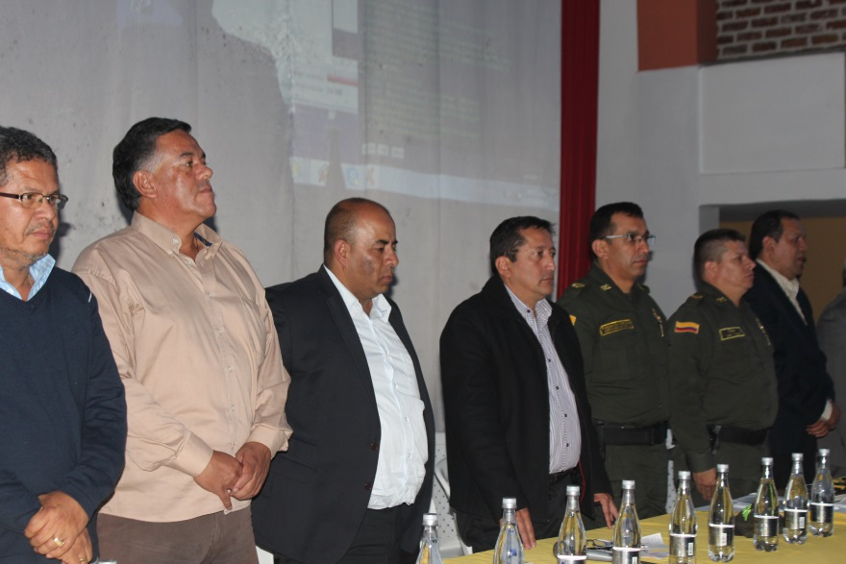Una masiva participación se se vivió en el teatro Popular Orfeón Obrero de la capital caucana donde llegaron más de 800 personas entre propietarios y trabajadores del sector transportador público, invitados a la presentación de varios temas relacionados con su oficio (normatividad de tránsito y trasporte, implementación del taximetro, seguridad social de conductores) que socializaron tanto los gerentes de las empresas, el secretario de Tránsito, Miguel Hernán Muñoz, el Alcalde Francisco Fuentes Meneses y oficiales de la Policía Metropolitana, de la Policía de Tránsito y Carreteras.

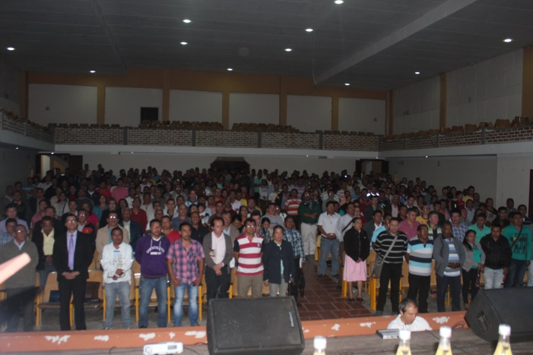El Alcalde, Francisco Fuentes aprovechó para contar un poco la experiencia vivida hoy con la solidaridad de los payaneses, medios de comunicación y la empresa pública y privada con las familias damnificadas por el incendio en el asentamiento Juan Pablo II.

También le contó a los presentes el proceso que se vive con el Sistema Estratégico de Transporte Público, proyecto que solo en esta Administración se ha atrevido no a reparchar, sino a pavimentar en su totalidad.

**Niños de Escuelas de Formación Deportiva participaron de Festival de Judo**

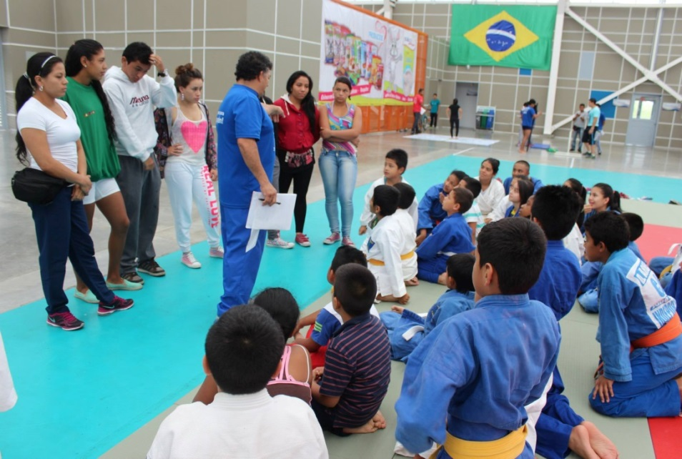

En el Complejo Deportivo de Popayán se realizó el Festival Infantil de Judo; se trata de un trabajo que hace parte de las Escuelas de formación Deportiva de la Secretaría del Deporte y la Cultura que actualmente está beneficiando en esta disciplina a más de 150 niños de la ciudad y algunas veredas.

Inicialmente en la jornada se realizó una evaluación de peso y talla, se les entregó información respecto a la masa corporal, se adelantó una evaluación en fonoaudiología y se les informó como nutrirse bien, esto con el propósito que lo menores conozcan cómo cuidar su cuerpo para la práctica del deporte.

Alejandro Solano, Entrenador de Judo manifestó que los mejores niños del festival participarán del Campeonato Nacional de Judo que se realizará en Bucaramanga, del 1 al 6 de octubre, igualmente señaló que para los niños es muy satisfactorio participar del festival en un escenario apropiado como es el Complejo Deportivo.

Los niños entre los 6 y 17 años que participaron del festival fueron acompañados por los padres de familia quienes reiteraron el agradecimiento al Gobierno Local en especial a la Secretaría del Deporte por brindar espacios gratuitos para la práctica del deporte en el municipio.

**Tercera Sesión del Consejo Municipal de Política Social**

Este 24 de septiembre de 2014 el señor Alcalde de Popayán Francisco Fuentes Meneses, instala la Tercera Sesión del Consejo Municipal de Política Social, máxima instancia municipal del Sistema Nacional de Bienestar Familiar (SNBF) que tiene como propósito, planificar, coordinar y hacer seguimiento a la ejecución de los planes, programas y proyectos, que cada entidad desarrolle en materia de políticas sociales en el municipio, incluyendo la protección integral a niñas, niños y adolescentes y el fortalecimiento familiar.

En esta ocasión la sesión se centrará en temas de primera infancia, infancia, adolescencia y familia y se hará la Socialización del nuevo decreto del Consejo de Política Social.